PREDSTAVITEV SREDNJIH ŠOL:
dnevi odprtih vrat in Informativa

Aktualne informacije: ŠOLSKI CENTER NOVO MESTO

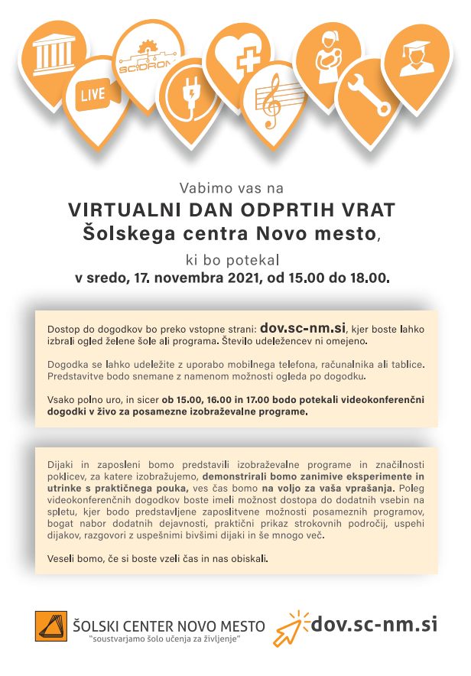
Aktualne informacije: ŠOLSKI CENTER ROGAŠKA SLATINA

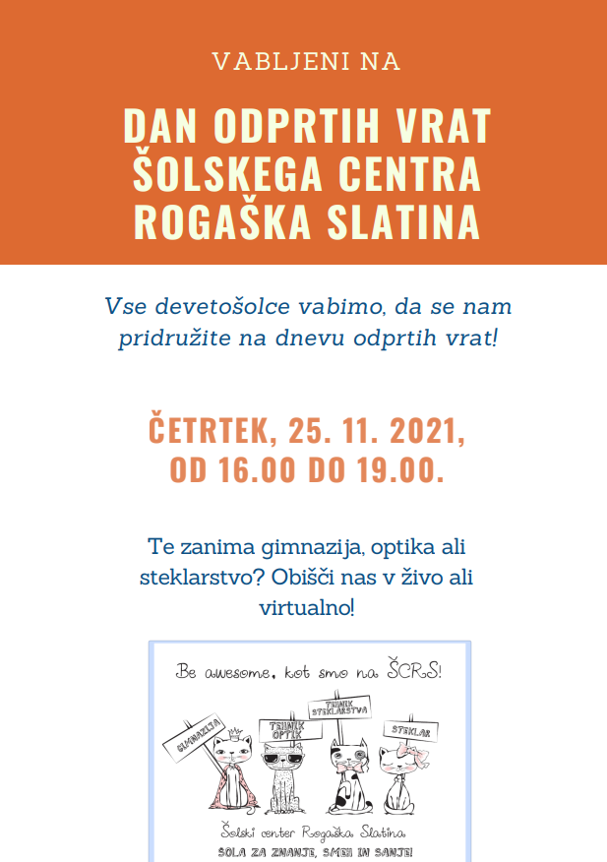

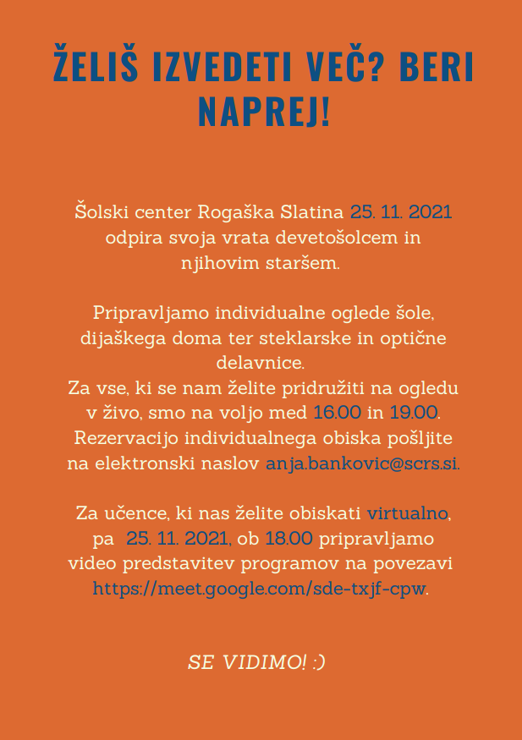

Aktualne informacije: virtualni KARIERNI SEJEM

KVIZ o vpisu v srednje šole

Preizkusi se v poznavanju nekaterih informacij, povezanih z vpisom v srednjo šolo, in odigraj kviz.
Povezava: https://learningapps.org/watch?v=ptiff32vt21

